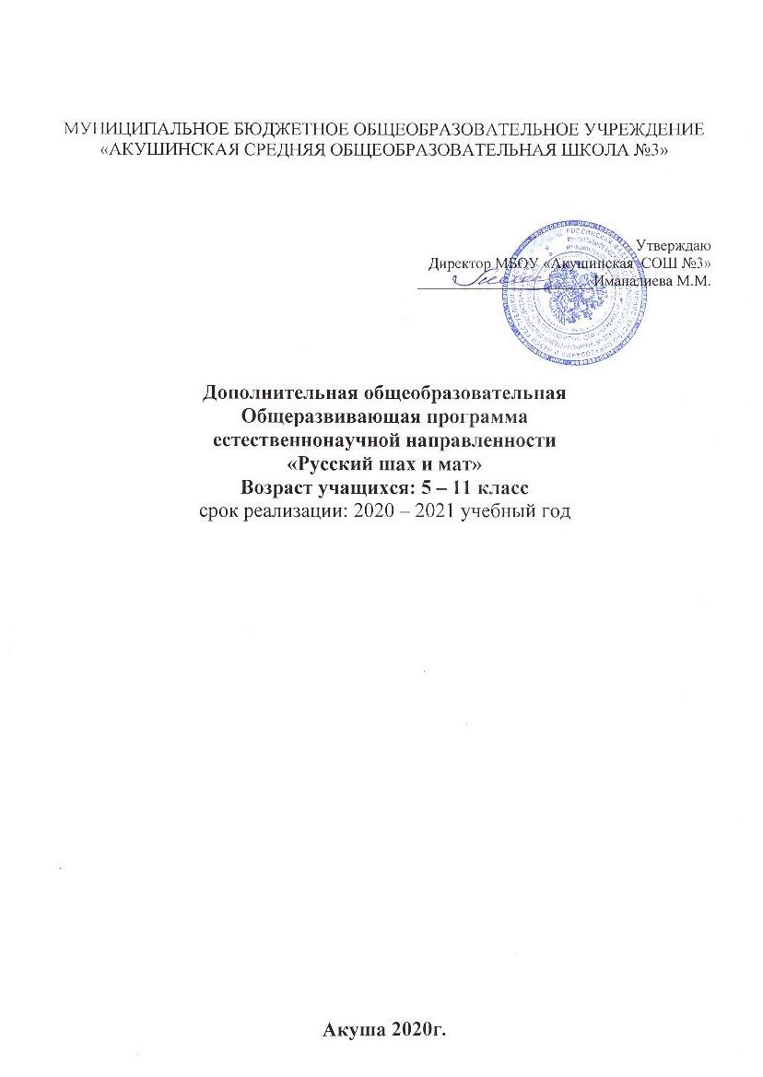
МУНИЦИПАЛЬНОЕ БЮДЖЕТНОЕ ОБЩЕОБРАЗОВАТЕЛЬНОЕ УЧРЕЖДЕНИЕ
«АКУШИНСКАЯ СРЕДНЯЯ ОБЩЕОБРАЗОВАТЕЛЬНАЯ ШКОЛА №3»

Утверждаю
Директор МБОУ «Акушинская СОШ №3»
_______________________Иманалиева М.М.

Дополнительная общеобразовательная
Общеразвивающая программа
естественнонаучной направленности
«Русский шах и мат»
Возраст учащихся: 5 – 11 класс
срок реализации: 2020 – 2021 учебный год

Акуша 2020г.
1.1. Пояснительная записка

Программа разработана с учетом современных требований, т.к. человечеству придётся решать ряд сложнейших проблем связанных с жизнью на планете. Справиться с этим могут только высокообразованные и высоконравственные люди. Поэтому так необходимо повышение интеллектуального потенциала человечества.

Рабочая программа «Шахматы» для обучающихся 5-11 классов разработана в соответствии:

- с требованиями федерального государственного образовательного стандарта основного общего образования (2009г.);

  - авторской программы «Шахматы» автор А.А.Тимофеев, (Сборник программ внеурочной деятельности под редакцией Н.Ф.Виноградовой 1-4 класс, Москва Издательский центр «Вентана - Граф» 2012 год).
- с образовательными потребностями и запросами участников

образовательного процесса, особенностями обучающихся, профессиональными возможностями педагога, состоянием учебно-методического и материально-технического обеспечения образовательного процесса.

Данная программа тесно связана со всеми предметами, составляющими базовый компонент образования в школе. Специфика шахматной игры позволяет понять основы различных наук на шахматном материале: философский аспект, теория множеств, информатика, математика и в частности геометрия. Курс шахмат также обеспечивает пропедевтику курса менеджмента, так как в процессе игры реализуются функции контроля, планирования и анализа, как и при любом процессе управления.

Актуальность программы обусловлена тем, что в школе происходят радикальные изменения: на первый план выдвигается развивающая функция обучения, в значительной степени способствующая становлению личности и наиболее полному раскрытию их творческих способностей. Введение «Шахмат» позволяет реализовать многие позитивные идеи отечественных теоретиков и практиков — сделать обучение радостным, поддерживать устойчивый интерес к знаниям. Так же - это одна из самых эффективных игр, способствующих интеллектуальному развитию человека.

Шахматы положительно влияют на совершенствование многих психических процессов и таких качеств, как восприятие, внимание,
воображение, память, мышление, начальные формы волевого управления поведением. Стержневым моментом занятий становится деятельность самих учащихся, когда они наблюдают, сравнивают, классифицируют, группируют, делают выводы, выясняют закономерности.

Продолжительность реализации программы – 2 часа в неделю (35 учебных недель - 70 занятий).

Численный и возрастной состав кружка «Шахматы» детей от 11 лет до 18 лет - от 10 до 15 человек.

1.2. Цель и задачи программы

Цель программы: развитие во всех его проявлениях — от нагляднообразного мышления до комбинаторного, тактического и творческого.

Для достижения поставленной цели решаются следующие задачи:

- развитие внимания и мотивации школьника;

- развитие наглядно-образного мышления;

- организация общественно-полезной и досуговой деятельности учащихся;

- включение учащихся в разностороннюю деятельность;

- формирование навыков позитивного коммуникативного общения;

- воспитание трудолюбия, способности к преодолению трудностей,

- целеустремлённости и настойчивости в достижении результата;

1.3. Содержание программы

Рабочая программа «Шахматы » состоит из 6 разделов:

- Техники матования короля.

- Тактика.

- Эндшпиль.

- Дебют.

- Защита.

- Создание угрозы мата. Техники матования короля (7 ч)

Операции, основанные на превосходстве количества ударов. Одновременное нападение на несколько объектов. Операции по освобождению поля или линии.

2
Тактика (24 ч) Операции , основанные на превосходстве количества ударов. Операции по отвлечению защищающей фигуры. Короткая и длинная рокировка. Начальная позиция. Запись шахматных позиций. Практическая игра.

Эндшпиль (20 ч)

Операции, основанные на незащищённости некоторых полей предпоследней горизонтали. Операции, основанные на незащищённости некоторых полей предпоследней горизонтали. Операции по разрушению пешечного прикрытия короля. Правила шахматных соревнований. Шахматные часы.
Дебют (4 ч)

- препятствии фигуре своими же фигурами. Полная и краткая нотация. Мобилизация фигур, безопасность короля, борьба за центр и расположение пешек в дебюте. Классификация дебютов. Анализ учебных партий. Раннее развитие ферзя.

Дебютные ловушки

Защита (4 ч)

Создание удара, направленного на фигуру. Размен. Равноценный и неравноценный размен. Материальный перевес, качество.

Создание угрозы мата (9 ч)

Создание угрозы мата в один ход: двумя фигурами, одна из которых ферзь. Создание угрозы мата двумя фигурами, среди которых нет ферзя. Противодействие угрозы мата в один ход.

1.4. Планируемые результаты

      - концу изучения учащиеся должны знать:

- Историю шахмат и выдающихся шахматистов;

- Правила игры в шахматы;

- Простейшие схемы достижения матовых ситуаций;

- Тактику и стратегию ведения шахматного поединка;

    - концу изучения учащиеся должны уметь:

  - играть партию от начала до конца по шахматным правилам;

  - записывать партии и позиции, разыгрывать партии по записи;

  - находить мат в один ход в любых задачах такого типа;

  - оценивать количество материала каждой из сторон и определять наличие материального перевеса;

  - планировать, контролировать и оценивать действия соперников;

3
- определять общую цель и пути её достижения;

2.1 Учебно-тематический план

№п\ | Темы |  |  |  | количество часов
п
п |  |  |  |  | всего | теория | практи
 |  |  |  |  |  |  | ка
Ι | Техники матования короля |  |  |  | 7 | 7
 | Операции, основанные на превосходстве |  |  |  | 3 | 3
 | количества ударов.
 | Одновременное нападение на несколько |  |  |  | 1 | 1
 | объектов
 | Операции по освобождению поля или |  |  |  | 3 | 3
 | линии
ΙΙ | Тактика. |  |  |  | 24 | 16 | 8
 | Операции, основанные на превосходстве |  |  |  | 3 | 3
 | количества ударов.
 | Одновременное нападение на несколько |  |  |  | 2 | 2
 | объектов
 | Операции по освобождению поля или |  |  |  | 2 | 2
 | линии
 | Операции по завлечению фигуры |  |  |  | 2 | 2
 | Операции по отвлечению защищающей |  |  |  | 1 | 1
 | фигуры
 | Операции по развязыванию нападающей |  |  |  | 1 | 1
 | фигуры
 | Уничтожение | или | связывание |  | 2 | 1 | 1
 | защищающей фигуры
 | Операции по привлечению фигуры |  |  |  | 5 | 4 | 1
 | Операции, | основанные |  | на | 6 |  | 6
 | промежуточном ходе
ΙΙΙ | Эндшпиль. |  |  |  | 20 | 10 | 10
 | Операции, основанные на недостаточной |  |  |  | 2 | 1 | 1
 | защищённости крайней горизонтали
 | Операции, | основанные |  | на | 2 | 1 | 1
 |  |  | 4

 | незащищённости |  | некоторых |  | полей
 | предпоследней горизонтали
 | Операции | по разрушению |  | пешечного |  | 1 | 1
 | прикрытия короля
 | Типичные | ситуации |  | пешечного |  | 2 | 1 | 1
 | эндшпиля
 | Король и ферзь против короля и пешки |  |  |  |  | 1 | 1
 | О разнообразии средств и позиционной |  |  |  |  | 1 | 1
 | ничьей
 | Операции, основанные на возможности |  |  |  |  | 1 | 1
 | возникновения пата
 | Легкофигурный эндшпиль |  |  |  |  | 2 | 1 | 1
 | Выигрыш, ничья, виды ничьей (в том |  |  |  |  | 2 | 1 | 1
 | числе вечный шах).
 | Дебюты гроссмейстеров |  |  |  |  | 6 | 1 | 5
ΙѴ | Дебют. |  |  |  |  | 4 | 1 | 3
 | О преждевременных ходах ферзём |  |  |  |  | 1 | 1
 | О препятствии фигуре своими же |  |  |  |  | 3 |  | 3
 | фигурами
Ѵ | Защита. |  |  |  |  | 4 | 2 | 2
 | Создание удара, направленного на |  |  |  |  | 2 | 1 | 1
 | фигуру
 | Защита от нападения на несколько фигур |  |  |  |  | 2 | 1 | 1
ѴΙ | Создание угрозы мата. |  |  |  |  | 11 | 7 | 4
 | Создание угрозы мата в один ход: |  |  |  |  | 3 | 2 | 2
 | двумя фигурами, одна из которых ферзь
 | Создание угрозы мата двумя фигурами, |  |  |  |  | 2 | 1 | 2
 | среди которых нет ферзя
 | Анализ учебных партий. |  |  |  |  | 3 | 3
 | Противодействие угрозы мата в один ход |  |  |  |  | 3 | 1
 | Всего |  |  |  |  | 70 | 44 | 26

№  п/п | СОДЕРЖАНИЕ  (разделы, темы) |  |  | Оборудование
Ι | Техники матования короля
 | Операции, | основанные | на | Шахматная доска.
 | превосходстве количества ударов.
 | Одновременное | нападение | на | Дидактические задания и
 | несколько объектов |  |  | игры "Горизонталь",
 |  |  |  | "Вертикаль".
ΙΙ | Тактика. |  |  | Фильм "Приключения в
 |  |  |  | Шахматной стране».
 | Ходы и взятия ладьи, слона, ферзя, |  |  | Фильм "Приключения в
 | короля и пешки. |  |  | Шахматной стране.
 |  |  |  | Первый шаг в мир
 |  |  |  | шахмат".
 | Ударность и подвижность фигур в |  |  | Фильм "Книга шахматной
 | зависимости от положения на доске. |  |  | мудрости".
 | Угроза, нападение, защита. |  |  | Дидактические задания и
 |  |  |  | игры "Лабиринт",
 |  |  |  | "Перехитри часовых",
 |  |  |  | "Один в поле воин",
 |  |  |  | "Кратчайший путь".
 | Превращение и взятие на проходе |  |  | Дидактические игры"
 | пешкой. |  |  | Захват контрольного
 |  |  |  | поля", "Защита
 |  |  |  | контрольного поля",
 |  |  |  | "Игра на уничтожение".
 | Значение короля. |  |  | Дидактические задания
 |  |  |  | "Перехитри часовых",
 |  |  |  | "Сними часовых" и др.
 | Короткая и длинная рокировка. |  |  | Фильм "Волшебные
 |  |  |  | шахматные фигуры.
 |  |  |  | Третий шаг в мир
 |  |  |  | шахмат".Дидак. задания.
 | Начальная позиция. |  |  | Дидактические игры
 |  |  |  | "Захват контрольного
 |  |  |  | поля» и др.
 | Запись шахматных позиций. |  |  | Дидактические задания и
 |  |  |  | игры "Лабиринт",
 |  |  |  | "Перехитри часовых",
 |  |  |  | "Один в поле воин",

 |  |  |  |  |  | "Кратчайший путь".
 | Практическая игра. |  |  |  |  | Шахматная доска.
ΙΙΙ | Эндшпиль. |  |  |  |  | Фильм "Приключения в
 |  |  |  |  |  | Шахматной стране".
 | Способы защиты от шаха.
 | Открытый, двойной шах. |  |  |  |  | Дидактические задания
 |  |  |  |  |  | "Лабиринт", "Один в поле
 |  |  |  |  |  | воин".
 | Мат. |  |  |  |  | Дидактические игры
 |  |  |  |  |  | "Игра на уничтожение".
 | Сходство | и | различие |  | между | Дидактические задания и
 | понятиями шаха и мата. |  |  |  |  | игры "Лабиринт",
 |  |  |  |  |  | "Перехитри часовых",
 |  |  |  |  |  | "Один в поле воин",
 |  |  |  |  |  | "Кратчайший путь".
 | Алгоритм решения задач на мат в |  |  |  |  | Шахматная доска.
 | один ход.
 | Пат. |  |  |  |  | Дидактические задания
 |  |  |  |  |  | "Шах или не шах", "Дай
 |  |  |  |  |  | шах", "Пять шахов",
 |  |  |  |  |  | "Защита от шаха".
 | «Бешеные» фигуры. |  |  |  |  | Дидактическое задание
 |  |  |  |  |  | "Мат или не мат".
 | Сходство | и | различие |  | между
 | понятиями мата и пата.
 | Выигрыш, ничья, виды ничьей (в том |  |  |  |  | Дидактическое задание
 | числе вечный шах). |  |  |  |  | "Дай мат в один ход".
 | Правила | шахматных |  | соревнований. |  | Дидактическое задание
 | Шахматные часы. |  |  |  |  | "Пат или не пат".
ΙѴ | Дебют.
 | Принцип | записи |  | перемещения |  | Дидактическое задание
 | фигуры. | Условные |  | обозначения |  | "Рокировка".
 | перемещения, взятия, рокировки.
 | Полная | и | краткая |  | нотация. | Дидактическая игра "Два
 | Шахматный диктант. |  |  |  |  | хода".

- Защита.

Ценность фигур. Единица измерения Шахматная доска.

ценности. Изменение ценности

7
 | в зависимости от ситуации на доске.
 | Размен. | Равноценный |  | и | Шахматная доска.
 | неравноценный |  | размен.
 | Материальный перевес, качество.
ѴΙ | Создание угрозы мата. |  |  |  | Шахматная доска.
 | Мобилизация | фигур, | безопасность |  | Шахматная доска.
 | короля, борьба за |  | центр | и
 | расположение пешек в дебюте.
 | Анализ учебных партий.
 | Раннее развитие ферзя.

Компьютер, часы, шахматы.

2.3. Форма аттестации

- Соревнования, шахматные турниры, решение логических задач.

2.4. Методический материал

Таблицы, схемы, сборники игр, тематические презентация, видеоматериалы.

8

2.5. Список литературы

Учебно – методический комплект:

- А.А. Тимофеев "Программа курса "Шахматы – школе: Для начальных классов общеобразовательных учреждений", 2011

- Сборник программ внеурочной деятельности. 1-4 классы / под ред. Н.Ф. Виноградовой – М.: «Вентана-Граф», 2012.

Методические пособия:

- Сухин И. Шахматы, первый год, или Там клетки черно-белые чудес и тайн полны: – Обнинск: Духовное возрождение, 1998.

- Сухин И. Шахматы, первый год, или Учусь и учу. – Обнинск: Духовное возрождение, 1999.

Экранно – звуковые пособия:

- Сухин И. Приключения в Шахматной стране. Первый шаг в мир шах-мат. – М.: Фильм, 1990.

